SUITES ARITHMÉTIQUES

Partie 1 : Relation de récurrence

Exemples :
a) Considérons la suite $(u_{n})$ où l’on passe d’un terme au suivant en ajoutant 5.
Si le premier terme est égal à 3, les termes suivants sont :
$u_{0}=3$,
$u_{1}=8$,
$u_{2}=13$,
$u_{3}=18$.
Une telle suite est appelée une suite arithmétique de raison 5 et de premier terme 3.
La suite est donc définie par : $\left\{\begin{aligned}u_{0}=3 \\ u_{n+1}=u_{n}+5\end{aligned}\right.$

b) Soit la suite numérique $(v_{n})$ de premier terme 5 et de raison $-2$.
Les premiers termes successifs sont :
$v_{0}$ = 5,
$v_{1}$ = 5 – 2 = 3,
$v_{2}$ = 3 – 2 = 1,
$v_{3}$ = 1 – 2 = –1.
La suite est donc définie par : $\left\{\begin{aligned}v_{0}=5 \\ v_{n+1}=v_{n}-2\end{aligned}\right.$

Définition : Une suite $(u_{n})$ est une suite arithmétique s'il existe un nombre $r$ tel que pour tout entier $n$, on a : $u_{n+1}=u_{n}+r$.
Le nombre $r$ est appelé raison de la suite.

Partie 2 : Forme explicite en fonction de n

Propriété : Si $\left(u_{n}\right)$ est une suite arithmétique de raison $r$, on a :
$u_{n}=u_{0}+nr$

Méthode : Déterminer une expression en fonction de $n$ d’une suite arithmétique

Vidéo https://youtu.be/6O0KhPMHvBA

a) Déterminer l’expression, en fonction de $n,$ de la suite arithmétique définie par :
$$\left\{\begin{aligned}u_{0}=7 \\ u_{n+1}=u_{n}-4\end{aligned}\right.$$
b) Déterminer l’expression, en fonction de $n,$ de la suite arithmétique définie par :
$$\left\{\begin{aligned}u_{1}=5 \\ u_{n+1}=u_{n}+3\end{aligned}\right.$$
Correction
a) On a : $u_{0}=7$ et $u_{n+1}=u_{n}-4$
On passe d’un terme au suivant en ajoutant $-4$, et donc la raison $r$ est égal à $-4$et le premier terme $u_{0}$ est égal à 7.
Ainsi :
$$u_{n}=u_{0}+nr$$
$$u_{n}=7+n×\left(-4\right)$$
$$u_{n}=7-4n$$

b) On a : $u_{1}=5$ et $u_{n+1}=u_{n}+3$
On passe d’un terme au suivant en ajoutant $3$, donc la raison $r$ est égale à 3.
Ici, le terme $u_{0}$ n’est pas donné mais on peut le calculer.
Pour passer de $u_{1}$ à $u_{0},$ on retire 3 (« marche arrière ») donc $u_{0}=u_{1}-3=2$.
Ainsi :
$$u_{n}=u_{0}+nr$$
$$u_{n}=2+3n$$

️ À noter : Il peut être pratique d’appliquer directement la formule : $u_{n}=u_{1}+\left(n-1\right)r$

Méthode : Exprimer une suite arithmétique en fonction de $n$

Vidéo https://youtu.be/6O0KhPMHvBA

Pour préparer une course, un athlète décide de s’entraîner de façon progressive.
Il commence son entraînement au « jour 0 » par un petit footing d’une longueur de 3000 m. Au « jour 1 », il court 3150 m. Au « jour 2 », il court 3300 m puis ainsi de suite en parcourant chaque jour 150 m de plus que la veille.
On note $u_{n}$ la distance parcourue au « jour $n$ » d’entraînement.

a) Calculer $u_{3}$ et $u_{4}$.
b) Quelle est la nature de la suite ($u_{n}$) ? On donnera son premier terme et sa raison.
c) Exprimer $u_{n+1}$ en fonction de $u_{n}$.
d) Exprimer $u_{n}$ en fonction de $n$.
e) À partir de quelle valeur de $n$, a-t-on $u_{n}>5000.$Interpréter le résultat.

Correction
a) $u_{0}$= 3000
$u_{1}$ = 3150
$u_{2}$ = 3300
$u_{3}$ = 3450
$u_{4}$ = 3600

b) ($u_{n}$) est une suite arithmétique de premier terme $u_{0}$ = 3000 et de raison $r$ = 150.
On parle ici de croissance linéaire.

c) $u_{n+1}=u_{n}+150$

d) Après 1 jour, il parcourt : $u_{1}=3000+150×1$
Après 2 jours, il parcourt : $u_{2}=3000+150×2$
Après 3 jours, il parcourt : $u_{3}=3000+150×3$
De manière générale, après $n$ jours, il parcourt : $u_{n}=3000+150n$.

e) $u_{n}>5000$
$$3000+150n>5000$$
$$150n>5000-3000$$
$$150n>2000$$
$$n>2000 :150≈13,3$$
Donc $n=14$, car $n$ est un entier.
A partir du 14e jour, l’athlète parcourra plus de 5000 m par jour.

Partie 3 : Variation et représentation graphique

1) Variation

Propriété : $(u_{n})$ est une suite arithmétique de raison $r$.
- Si $r$ > 0 alors la suite $(u_{n})$ est croissante.
- Si $r$ = 0 alors la suite $(u_{n})$ est constante.
- Si $r$ < 0 alors la suite $(u_{n})$ est décroissante.

Méthode : Déterminer le sens de variation d’une suite arithmétique

Vidéo https://youtu.be/R3sHNwOb02M

Étudier les variations des suites arithmétiques $(u_{n})$ et $(v_{n})$ définies par :
$$a) u_{n}=3+5n$$
b) $\left\{\begin{aligned}v_{0}=-3 \\ v_{n+1}=v_{n}-4\end{aligned}\right.$

Correction

a) $(u_{n})$ est croissante car de raison positive et égale à 5.

b) On passe d’un terme au suivant en ajoutant $-4$. $(v_{n})$ est décroissante car de raison négative et égale à $-4$.

2) Représentation graphique

Les points de la représentation graphique d'une suite arithmétique sont alignés.

Exemple :
On a représenté ci-dessous la suite de raison –0,5 et de premier terme 4.

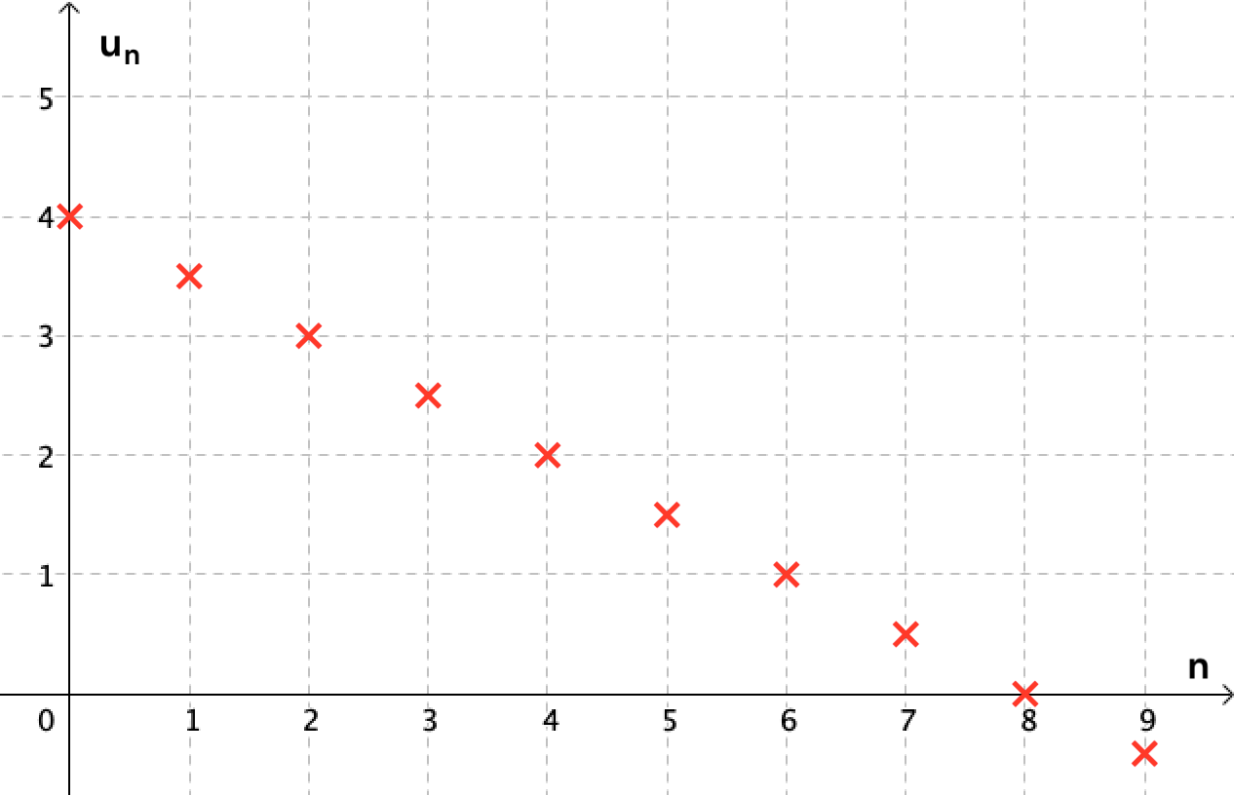

RÉSUMÉ | $(u_{n})$ une suite arithmétique  - de raison $r$  - de premier terme $u_{0}$. | Exemple :  $r=-0,5$ et $u_{0}=4$
Définition | $$u_{n+1}=u_{n}+r$$ | $$u_{n+1}=u_{n}-0,5$$  La différence entre un terme et son précédent est égale à $-0,5$.
Propriété | $$u_{n}=u_{0}+nr$$ | $$u_{n}=4-0,5n$$
Sens  De variation | Si $r$ > 0 : $(u_{n})$ est croissante.  Si $r$ < 0 : $(u_{n})$ est décroissante. | $$r=-0,5<0$$  La suite $(u_{n})$ est décroissante.
Représentation graphique | Remarque :  Les points de la représentation graphique sont alignés.  La croissance est linéaire. | 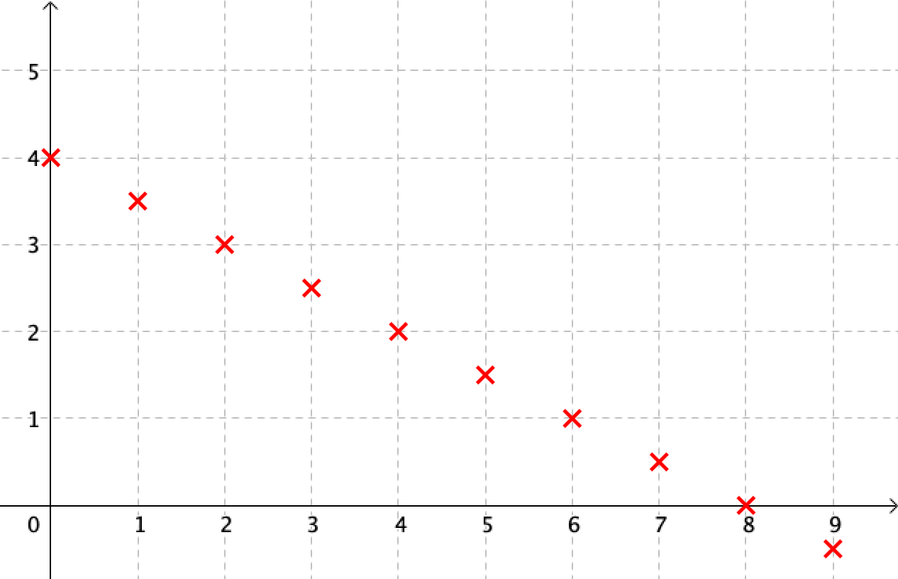

Hors du cadre de la classe, aucune reproduction, même partielle, autres que celles prévues à l'article L 122-5 du code de la propriété intellectuelle, ne peut être faite de ce site sans l'autorisation expresse de l'auteur.
www.maths-et-tiques.fr/index.php/mentions-legales

